项目开发计划

项目概述
利用HTML5技术设计一个在线PC模拟器应用网页。
要求：
- 网页应支持最新版的五大浏览器： IE（9或以上），Chrome，Firefox，Safari，Opera。
- 用户可以在不同模拟器间进行快速切换。
- 完成对应用网页兼容性及性能的测试并发布。

2项目参加人员
姓 名 | 所在部门或单位 | 职称/学历 | 技术岗位
叶振昀 | 中国石油大学（华东） | 本科 | 项目负责人
刘毅乐 | 中国石油大学（华东） | 本科 | 系统设计员
郝韦舟 | 中国石油大学（华东） | 本科 | 需求分析员
陈东 | 中国石油大学（华东） | 本科 | 美术工程员
吴佶宸 | 中国石油大学（华东） | 本科 | 测试员

3关键问题
- 开发人员基础知识不牢，没有实际经验
- 时间有限，没有足够的开发时间

4计划要点
4.1开发人员培训计划
2014年7月20日起，至2014年8月20日，共三十天学习期间，要求相关开发人员自行学习相关基础知识。
学习内容 | 时间 | 参与者
Java语言 | 7.20~7.30 | 全体人员
HTML5,CSS, Java Script | 8.1~8.10 | 全体人员
X86及汇编指令 | 8.11~8.20 | 叶振昀
网页设计及美化 | 8.1~8.20 | 陈东

4.2 质量保证计划
严格按照项目开发过程中的各项步骤，从项目立项，需求分析报告、项目开发计划等，具体实施，定时召开团队会议进行公报汇报及进一步的工作计划。

4.3测试计划
2014年9月15日—2014年9月18日对应用网页进行各项测试工作。
测试内容主要包括对最新版的五大浏览器： IE（9或以上），Chrome，Firefox，Safari，Opera的兼容情况以及模拟器的运行情况等。

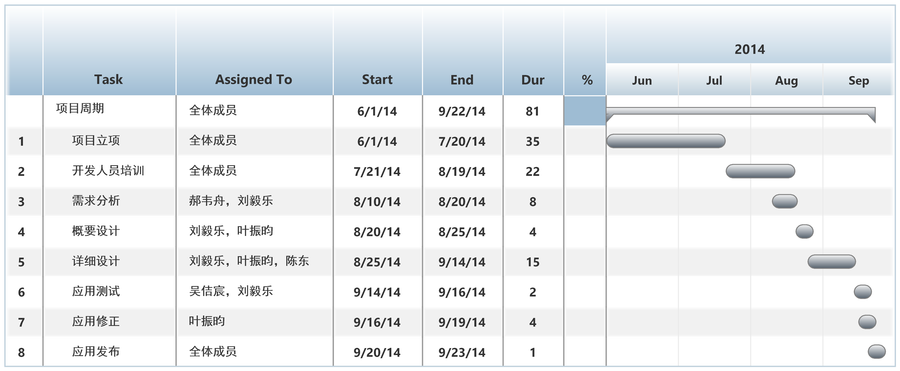
5. 计划进度安排

